淡江時報 第 1066 期
榮譽學程生獲碩士獎學金
學校要聞
【記者林雨荷淡水校園報導】本校於5月23日在驚聲國際會議廳舉行106學年度第二學期教務會議，與蘭陽校園同步視訊，由教務長鄭東文主持，學術副校長葛煥昭和行政副校長胡宜仁出席。會中，頒發106學年度第2學期「榮譽學程碩士班獎學金」予建築系吳鈺嫻、資工系龐婉齡、資管系陳昭妤、國企系洪御寧、西語系李萱逸、教科系陳佳欣，以及運管系賴傳育，各獲頒3萬元。

本次校務會議中，說明近年來本校學生人數變化，106學年度第二學期學生人數全校共計24,956人。會中通過提案，本校大傳系將與馬來西亞IACTCollege簽署雙聯學位協議，該校每年可推薦2至4名具備該校大眾傳播、廣告行銷或廣播專業文憑資格者報考大傳系；除此之外，商管學院將與美國密西根大學佛林特分校簽訂交流合約、與澳洲昆士蘭大學續簽碩士1+1雙聯學位合作。

此外，本次會議還通過課程委員會設置辦法修正案、跨系所院學程設置規則修正案、期中退選實施要點等61項提案；期中退選實施期間改為週一至週五。本校西語系、德文系、日文系，將各自與國企系合作增設西語國際企業學分學程、德語國際企業學分學程及日文國際企業多元就業學分學程，協助學生於學涯與職場無縫接軌，提升學習能力及就業競爭力。
2018/05/28

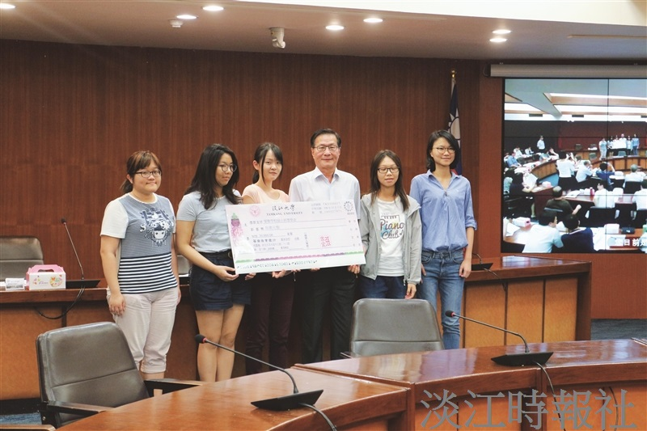
106 學年第二學期教務會議中，學術副校長葛煥昭（右三）頒發榮譽學程碩士班獎學金。（攝影／周秀芬）

